Drugi projektni dan – Dan sjećanja na žrtve Domovinskog rata i Dan sjećanja na žrtve Vukovara i Škabrnje
Izvješće 1. razreda

17. 11. 2020. nastavom na daljinu proveli smo i obilježili naš drugi projektni dan.
Ispred svoje kuće učenici 1. razreda su sa svojim roditeljima zapalili lampion kao znak sjećanja na tužna vremena, nedužne ljude i kao znak oprosta i mira.
Na listu papira su nacrtali golubicu koja predstavlja mir. Od role papira su napravili svijeću.

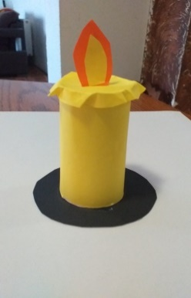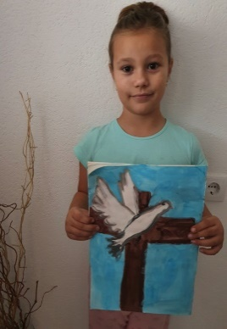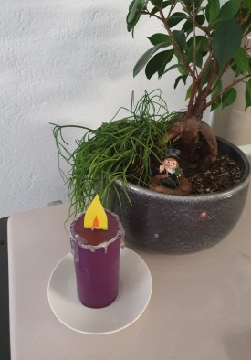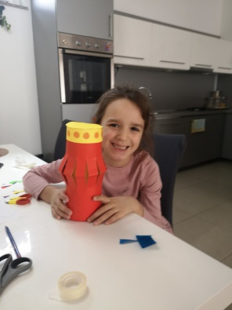
Ivan Ćosić Marta Loborec Marta Loborec Anđela Brčić

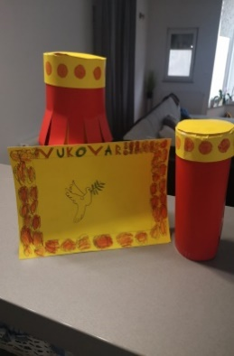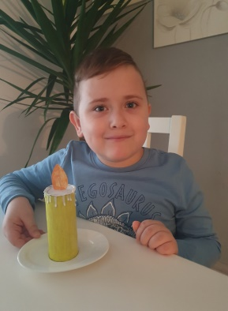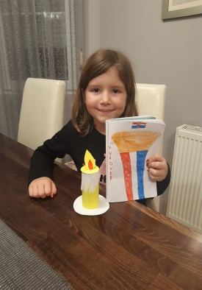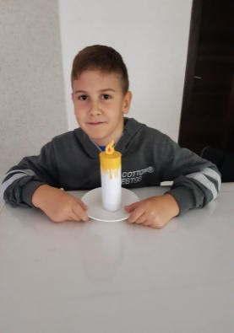
Anđela Brčić Lovro Plavotić Karla Redl Mato Pavlek

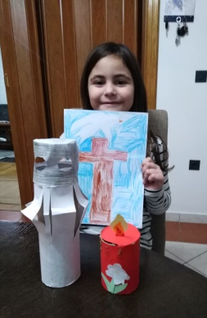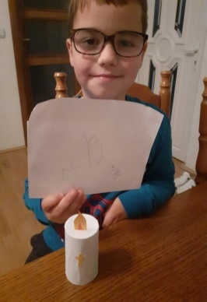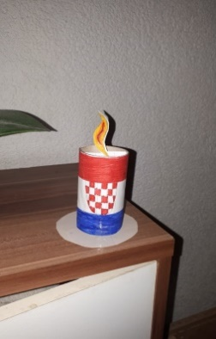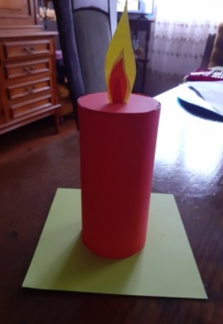
Mihaela Lukić Filip Fruk Gabriela Redl Marijana Župarić

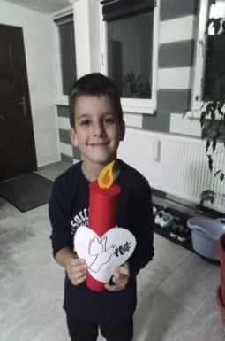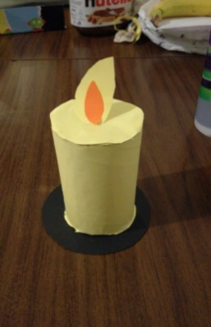
Andreas Forempoher Noa Redl

Učiteljica Seada Kešinović

